- Úloha – pohyb agenta
Naprogramujte pohyb agenta vo svete minecraft.

- Teleporte agenta ku hráčovi (po zavolaní command príkazu, alebo po volaní príkazu „dopredu“)
- Naprogramujte ovládanie agenta pomocou príkazov on chat command:
  - pohni o 1 dopredu („dopredu“)
  - pohni o 1 dozadu („dozadu“)
  - pohni o 1 doľava („doľava“)
  - pohni o 1 doprava („doprava“)
  - Agent skok o 5 hore a potom dole („skok“)
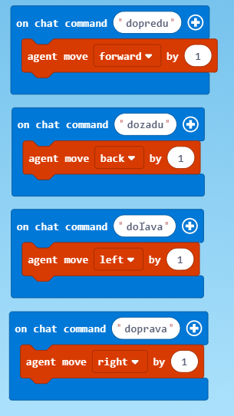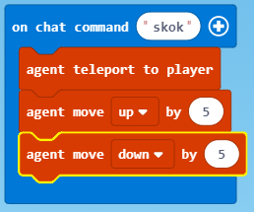
- Úloha – matematické útvary
Vykresľovanie matematických útvarov agentom
- Vykreslite nasledujúce geometrické útvary agentom:
  - štvorec 5x5
  - obdĺžnik 5x6
  - trojuholník rovnostranný
  - trojuholník pravouhlý
  - kocka
  - Kváder
- Upravte predchádzajúce príklady tak, aby agent pri pohybe položil nejaký objekt (napr. TNT). Upozornenie, agentovi musíte najskôr priradiť do inventára objekty (prídete k agentovi a stlačíte pravé tlačidlo myšky).
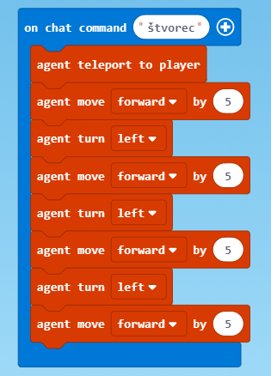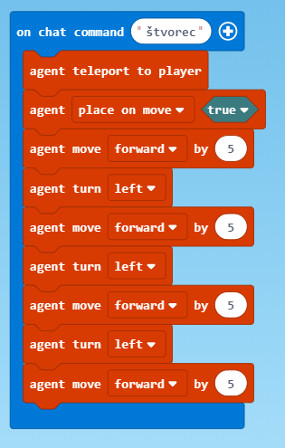
- Úloha – vykreslovanie textov
Keď už viete, ako vykreslovať útvary, tak poďme vykresliť agentom nejaké texty:
- Pomocou agenta a programovania vykreslite na obrazovke nasledujúci text
  - IT
  - KI
  - iniciály Vášho mena

- Úloha – hráč sadí pri pohybe kvety
Počas vášho pohybu po svete Minecraft saďte kvety.
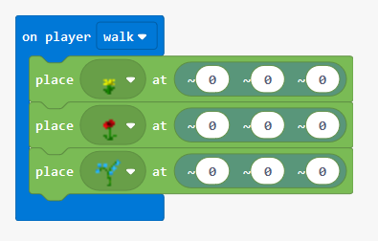
- Úloha – agent sadí kvety
Upravte predchádzajúci príklad tak, aby agent najskôr postavil pomocou programovania ohradu (pridajte mu objekt na stavbu ohrady = plot), následne umiestnite agenta do vnútra dvora a prikážte mu nech sadí kvety (všetko pomocou programovania). Agent musí posadiť kvety na celej záhrade

- Úloha – agent bude
Naprogramujte príkaz, ktorý bude kopať tunel
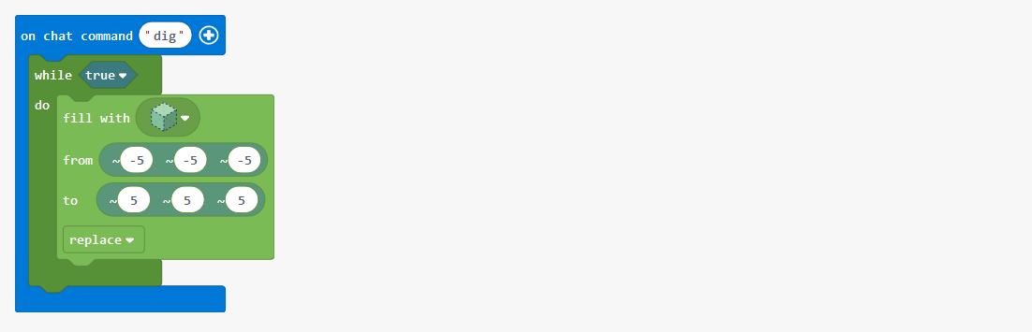
Zrýchliť čas
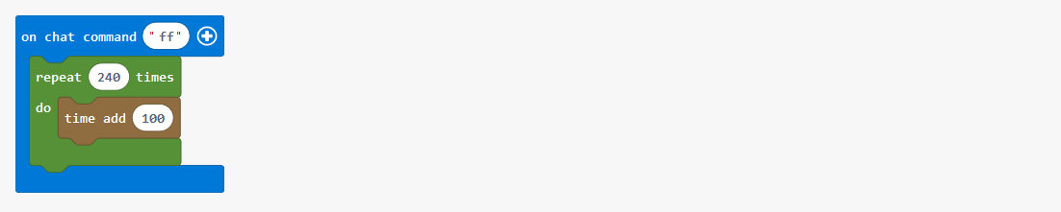
Postav duhu
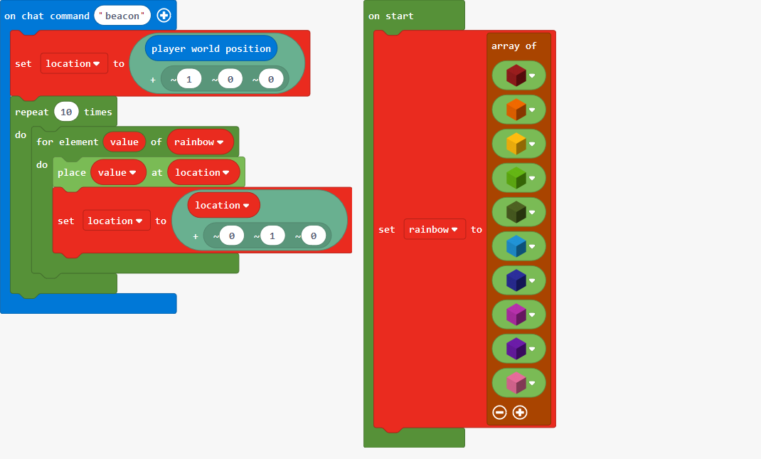
Agent kope dieru
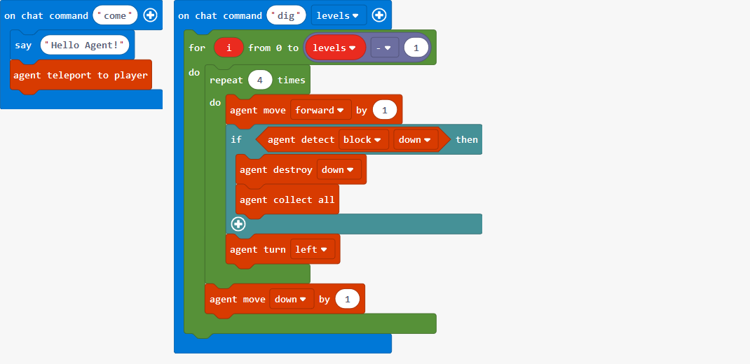
Agent stava mur
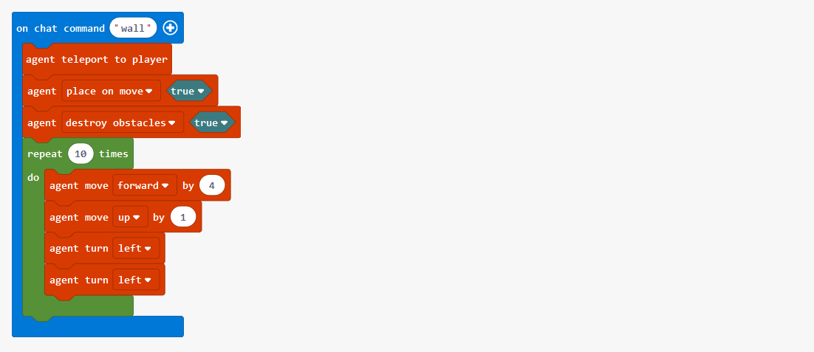
Agent stava vežu
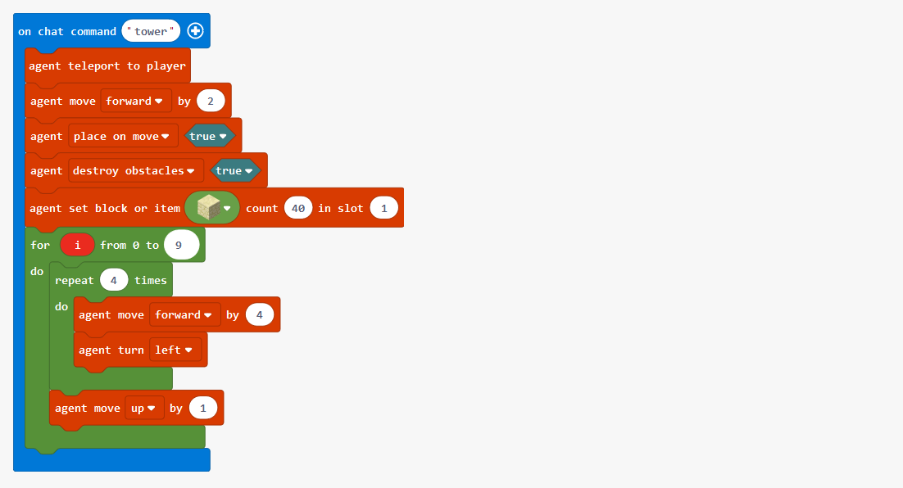
Agent stava šachovnicu
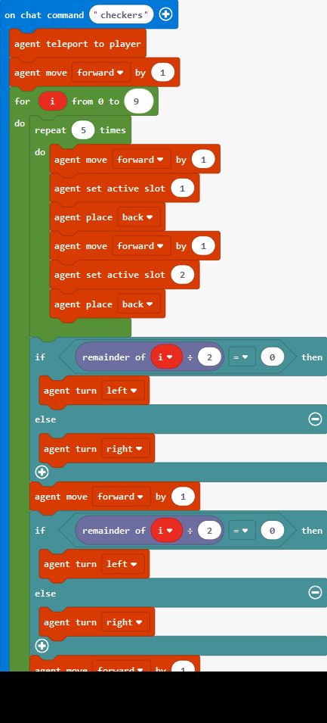

Agent náhodne chodí a kladie bloky

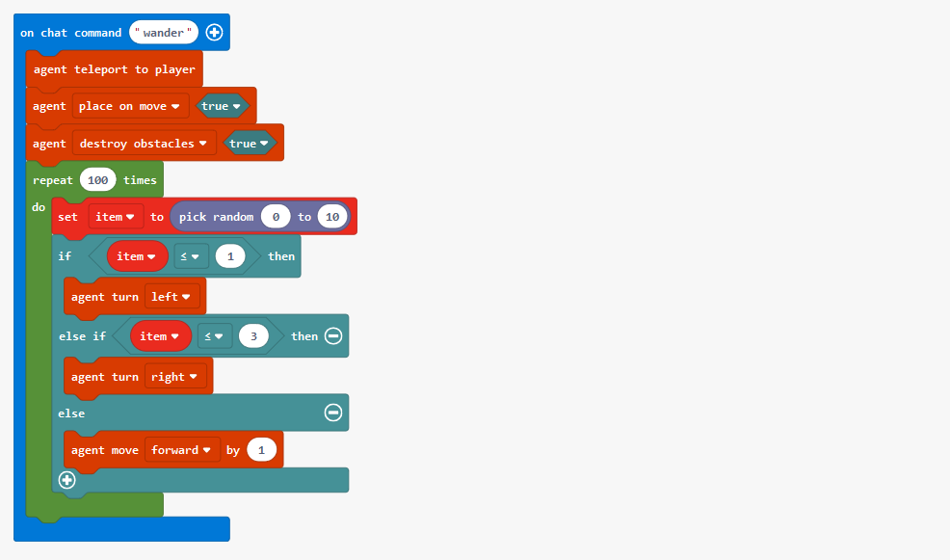
Agent stavia pyramídu
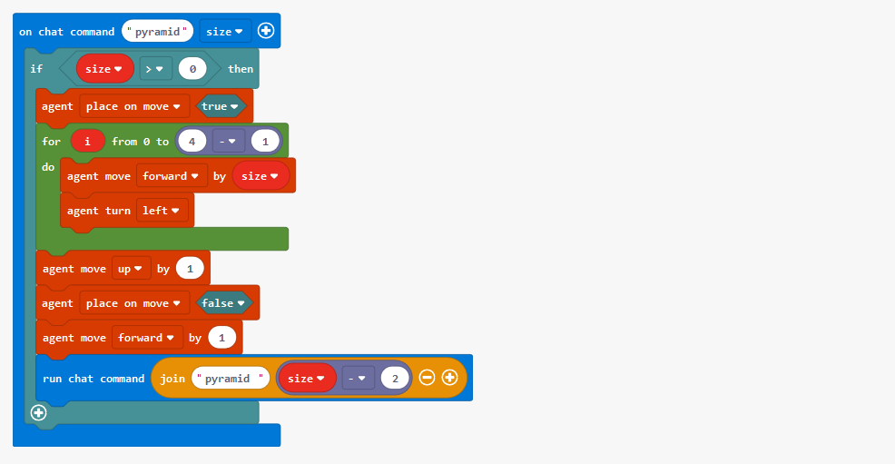
Narodenie chicken
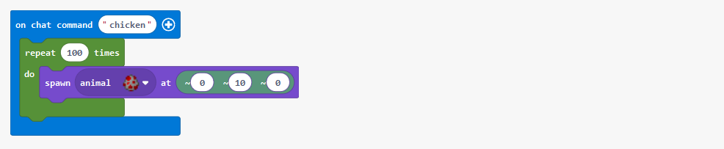

Z neba pršia mačky a psy
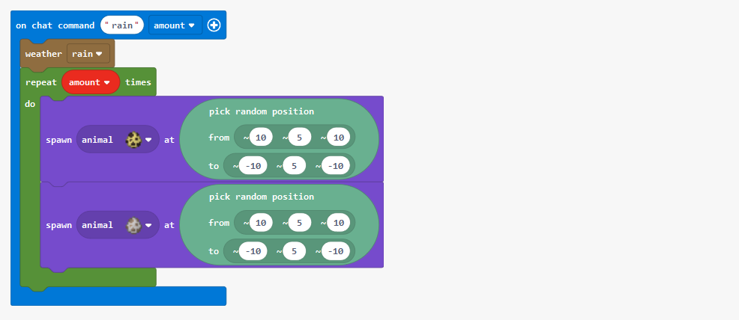
Invázia zajacov
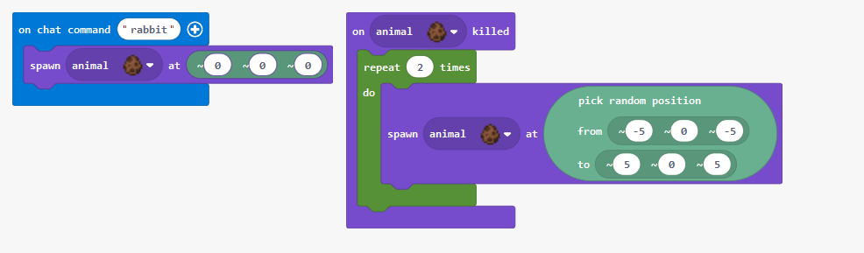
Postav TNT
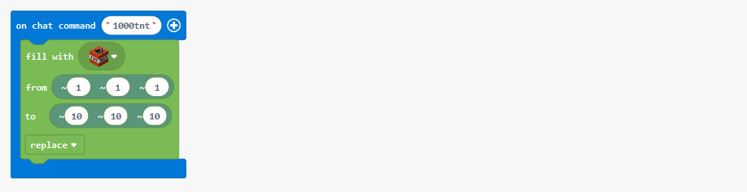Lava
